Nave Palinuro A 5311
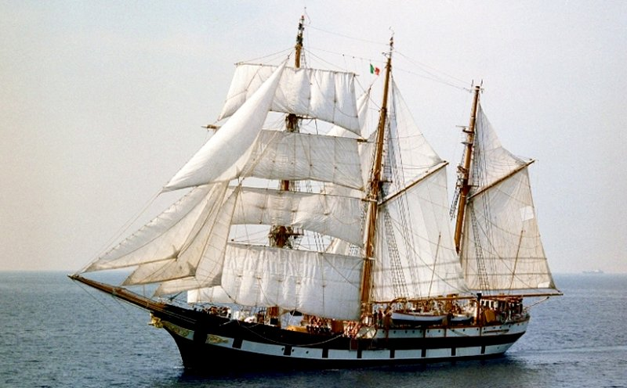
Nave scuola Palinuro
Nome | Veliero - Nave scuola Palinuro |  |  | 
Classe | Palinuro
Numero Unita | 1
Identificazione | A 5311
ITU | I G M X
Base | La Spezia
Motto | Faventibus Ventis - Con il favore dei venti
Cantieri | Cantieri Dubigeon ( Nantes - Francia )
Varata | 21/03/1934
In servizio |  | 16 luglio 1955
Dislocamento | 1341 t p.c.
Lunghezza | 59 m - 69 m fuori tutto
Larghezza | 10 m
Immersione | 4,8 m
Propulsione | 1 M.T.P. G.M.T. B230-6N (aspirato) - GMT D MAN G8V - Superficie velica 1000 m²
Potenza | 447,5 KW (600,11 HP )
Apparato elettrico | 3 diesel-alternatori 380V 50 Hz trifase
Numero eliche | 1
Velocità max | 9,5 nd
Autonomia | 5.400 mn a 7,5 nodi
Radar | Radar di navigazione SMA SPN-748
Equipaggio | 6 ufficiali - 76 sottufficiali - comuni e allievi
Disarmo | In servizio
_{Pag. ---}

